

BỘ NÔNG NGHIỆP VÀ MÔI TRƯỜNG
PHÂN HIỆU TRƯỜNG ĐẠI HỌC THỦY LỢI
BỘ MÔN CÔNG NGHỆ THÔNG TIN

BÁO CÁO ĐỒ ÁN
TÊN ĐỀ TÀI: ĐÁNH GIÁ ICH PRIOR TRONG PHÂN ĐOẠN PHÙ NÃO QUANH Ổ XUẤT HUYẾT TRÊN ẢNH CT

Giảng viên: | TS. Hoàng Văn Quý
Sinh viên thực hiện: | 2351267280 – Đoàn Anh Vũ
Lớp: | S26-65TTNT

TP. Hồ Chí Minh, ngày … tháng … năm 2026
NHẬN XÉT CỦA GIẢNG VIÊN HƯỚNG DẪN

TP. Hồ Chí Minh, ngày … tháng … năm 2025

Chữ ký của giảng viên

LỜI CAM ĐOAN
Tôi xin cam đoan báo cáo này được thực hiện trên cơ sở nghiên cứu tài liệu, xây dựng quy trình tiền xử lý, huấn luyện mô hình và đánh giá kết quả trong phạm vi đề tài. Các bảng biểu, hình minh họa và kết quả định lượng được tổng hợp từ dữ liệu PHE-SICH-CT-IDS, Instance2022, Seg-CQ500 và các thực nghiệm kèm theo.
Tài liệu tham khảo được liệt kê ở cuối báo cáo; các nhận định được trình bày theo phạm vi dữ liệu, phương pháp và kết quả thực nghiệm của đề tài.
Sinh viên thực hiện
(Ký và ghi rõ họ tên)

LỜI CẢM ƠN
Tôi xin gửi lời cảm ơn đến giảng viên hướng dẫn vì các góp ý trong quá trình lựa chọn đề tài, xác định phạm vi dữ liệu và hoàn thiện quy trình thực nghiệm. Tôi cũng xin cảm ơn các nhóm tác giả đã công bố PHE-SICH-CT-IDS, Instance2022 và Seg-CQ500, tạo cơ sở dữ liệu để bài toán phân đoạn tổn thương não trên CT có thể được kiểm chứng một cách có hệ thống.
Trong quá trình thực hiện, đề tài còn giới hạn do kích thước dữ liệu nhỏ, tài nguyên tính toán hạn chế và độ khó tự nhiên của bài toán phân đoạn PHE. Tuy vậy, các thử nghiệm đã giúp hình thành một khung đánh giá rõ ràng giữa ba hướng: baseline CT-only, teacher-prior dựa trên ICH và pseudo-prior sinh trực tiếp từ CT.

TÓM TẮT
Báo cáo trình bày bài toán phân đoạn phù não quanh ổ xuất huyết (perihematomal edema, PHE) trên ảnh CT sọ não không tiêm thuốc. Dữ liệu chính là PHE-SICH-CT-IDS gồm 120 ca có nhãn PHE; Instance2022 và Seg-CQ500 được sử dụng như dữ liệu ngoài để huấn luyện mô hình teacher phân đoạn xuất huyết nội sọ (ICH), từ đó tạo prior không gian cho mô hình PHE downstream.
Quy trình thực nghiệm gồm ba nhóm chính: baseline PHE-only dùng CT làm đầu vào, nhánh teacher-prior sử dụng mô hình ICH teacher huấn luyện trên dữ liệu ngoài để sinh prior vùng xuất huyết, và nhánh pseudo-prior sinh prior trực tiếp từ CT bằng ngưỡng HU, nội bộ Otsu và morphology. Kết quả cho thấy nnU-Net 3d_fullres, một framework tự cấu hình cho phân đoạn ảnh y sinh, vẫn là baseline ổn định nhất trong các backbone PHE-only. ICH teacher cải thiện rõ ở stage phân đoạn xuất huyết, nhưng lợi ích này chưa chuyển hóa thành cải thiện PHE rõ rệt.
Từ các kết quả này, báo cáo trình bày hướng chính gồm: baseline CT-only, ICH teacher cải tiến, thử nghiệm PHE với teacher-prior và đối chứng pseudo-prior CT-only. Kết luận nhấn mạnh tính khó của PHE phân đoạn, xu hướng over-phân đoạn khi thêm prior và nhu cầu đánh giá thêm bằng k-fold hoặc external validation.

MỤC LỤC
LỜI CAM ĐOAN 2
LỜI CẢM ƠN 3
TÓM TẮT 4
MỤC LỤC 5
DANH MỤC CÁC TỪ VIẾT TẮT 7
DANH MỤC BẢNG BIỂU 8
DANH MỤC CÁC HÌNH 9
MỞ ĐẦU 10
1. Lý do chọn đề tài 10
2. Mục tiêu nghiên cứu 10
3. Phạm vi báo cáo 10
CHƯƠNG 1. TỔNG QUAN BÀI TOÁN VÀ DỮ LIỆU 12
1.1. Bài toán phân đoạn PHE trên CT 12
1.2. Bộ dữ liệu sử dụng 12
1.3. Đặc điểm khó của dữ liệu 13
CHƯƠNG 2. PHƯƠNG PHÁP NGHIÊN CỨU 14
2.1. Thiết kế pipeline thực nghiệm 14
2.2. Tiền xử lý và biểu diễn input 14
2.3. Các nhóm thí nghiệm 15
2.4. Chỉ số đánh giá 16
CHƯƠNG 3. THỰC NGHIỆM VÀ ĐÁNH GIÁ KẾT QUẢ 18
3.1. Kết quả nhóm PHE-only 18
3.2. Kết quả ICH teacher 18
3.3. Kết quả PHE downstream 19
3.4. Phân tích theo từng case và hậu xử lý 22
3.5. Diễn giải khoa học 24
KẾT LUẬN 29
TÀI LIỆU THAM KHẢO 30

DANH MỤC CÁC TỪ VIẾT TẮT

Từ viết tắt | Ý nghĩa | Diễn giải trong báo cáo
CT | Computed Tomography | Ảnh chụp cắt lớp vi tính sọ não
ICH | Intracranial Hemorrhage | Xuất huyết nội sọ/vùng tụ máu
SICH | Spontaneous Intracerebral Hemorrhage | Xuất huyết não tự phát
PHE | Perihematomal Edema | Phù não quanh ổ xuất huyết
nnU-Net | No-new-Net | Framework tự cấu hình cho phân đoạn ảnh y sinh
Dice | Dice similarity coefficient | Chỉ số overlap chính cho phân đoạn
IoU | Intersection over Union | Jaccard index giữa mask dự đoán và mask chuẩn
FP/FN/TP | False Positive/False Negative/True Positive | Thành phần lỗi voxel-level

DANH MỤC BẢNG BIỂU
Bảng 1.1. Thông tin các bộ dữ liệu sử dụng trong đề tài……………………………….12
Bảng 1.2. Thống kê split PHE-SICH-CT-IDS………………………………………….12
Bảng 2.1. Ma trận cơ sở phương pháp và quyết định thực nghiệm…………………….14
Bảng 2.2. Cấu hình các thí nghiệm chính………………………………………………15
Bảng 2.3. Nguồn số liệu và hình ảnh trong báo cáo……………………………………16
Bảng 3.1. Kết quả các backbone PHE-only…………………………………………….18
Bảng 3.2. So sánh mô hình ICH teacher gốc và cải tiến………………………………..18
Bảng 3.3. Chỉ số overlap của các nhánh PHE downstream…………………………….19
Bảng 3.4. FP/FN/TP của các nhánh PHE downstream…………………………………20
Bảng 3.5. Tổng hợp detection-level của nhánh pseudo-prior cải tiến………………….23
Bảng 3.6. Các ca tốt nhất và khó nhất của nhánh pseudo-prior cải tiến………………..23
Bảng 3.7. Nhận xét rủi ro và hướng cải thiện…………………………………………..28

DANH MỤC CÁC HÌNH
Hình 2.1. Quy trình thực nghiệm tổng quát…………………………………………….14
Hình 2.2. Minh họa QC ICH teacher trên ca Dice cao…………………………………16
Hình 2.3. Minh họa QC ICH teacher trên ca khó………………………………………17
Hình 2.4. ICH prior do teacher sinh trên PHE-SICH…………………………………..17
Hình 2.5. Pseudo-ICH prior sinh trực tiếp từ CT………………………………………17
Hình 3.1. So sánh mô hình ICH teacher gốc và cải tiến………………………………..19
Hình 3.2. So sánh Dice/IoU giữa các nhánh PHE……………………………………...21
Hình 3.3. Phân rã FP/FN/TP…………………………………………………………...21
Hình 3.4. Dice theo từng test case của nhánh pseudo-prior cải tiến…………………...22
Hình 3.5. Progress plot của mô hình ICH teacher cải tiến……………………………..25
Hình 3.6. Progress plot của nhánh PHE teacher-prior…………………………………26
Hình 3.7. Progress plot của nhánh pseudo-prior……………………………………….27

MỞ ĐẦU

1. Lý do chọn đề tài
Xuất huyết não tự phát là một cấp cứu thần kinh có nguy cơ tử vong và di chứng cao. Trên CT sọ não, ngoài vùng máu tụ tăng tỉ trọng, phù não quanh ổ xuất huyết là một dấu hiệu quan trọng vì liên quan tới hiệu ứng choán chỗ, diễn tiến lâm sàng và quyết định theo dõi điều trị [1]. Tuy nhiên, PHE thường có biên mờ, hình thái không đều và cường độ xám chồng lấp với mô não lân cận, khiến việc phân đoạn tự động khó hơn so với phân đoạn vùng xuất huyết.
Trong bối cảnh đó, học sâu cho phân đoạn ảnh y sinh, đặc biệt là nnU-Net, là lựa chọn phù hợp nhờ khả năng tự cấu hình tiền xử lý, patch size, spacing và chiến lược huấn luyện [2]. Câu hỏi chính của báo cáo không chỉ là mô hình nào cho Dice cao hơn, mà còn là liệu thông tin ICH prior có thật sự giúp mô hình PHE hiểu tốt hơn quan hệ giải phẫu giữa máu tụ và phù não hay không.

2. Mục tiêu nghiên cứu
• Xây dựng pipeline phân đoạn PHE trên PHE-SICH-CT-IDS bằng nnU-Net 3d_fullres.
• Huấn luyện ICH teacher trên dữ liệu ngoài Instance2022 và Seg-CQ500 để sinh prior vùng xuất huyết.
• So sánh baseline CT-only, teacher-prior và pseudo-prior trong cùng một logic đánh giá.
• Phân tích kết quả bằng Dice, IoU, FP/FN/TP và hình ảnh QC để chỉ ra ưu điểm, hạn chế và hướng phát triển.

3. Phạm vi báo cáo
Báo cáo tập trung vào phân đoạn PHE trên test split 11 ca của PHE-SICH-CT-IDS. Các backbone thay thế như MedNeXt, DynUNet, SwinUNETR và ResidualUNet3D được sử dụng làm đối chứng phụ để kiểm tra liệu việc thay đổi backbone đơn thuần có tạo cải thiện ổn định hay không. Các thử nghiệm chia lại dữ liệu sau quá trình phân tích chỉ được xem như kiểm tra độ nhạy, không dùng làm kết luận benchmark chính.
4. Phương pháp nghiên cứu
Quy trình nghiên cứu gồm bốn phần: khảo sát tài liệu và bộ dữ liệu; thiết lập pipeline tiền xử lý và huấn luyện mô hình; xây dựng các nhánh baseline, teacher-prior và pseudo-prior; cuối cùng đánh giá bằng chỉ số định lượng kết hợp hình ảnh QC để diễn giải lỗi.
5. Bố cục báo cáo
Báo cáo gồm ba chương ngoài phần mở đầu, kết luận và tài liệu tham khảo. Chương 1 trình bày bài toán và dữ liệu. Chương 2 mô tả phương pháp nghiên cứu và thiết kế thí nghiệm. Chương 3 trình bày kết quả, phân tích lỗi và hướng cải thiện.

CHƯƠNG 1. TỔNG QUAN BÀI TOÁN VÀ DỮ LIỆU

1.1. Bài toán phân đoạn PHE trên CT
Bài toán đầu vào là một CT volume 3D, đầu ra là mask nhị phân biểu diễn vùng PHE. Khác với bài toán phân loại chỉ cần xác định có hay không tổn thương, phân đoạn yêu cầu mô hình dự đoán đúng vị trí và hình dạng từng voxel. Điều này đặc biệt khó với PHE vì vùng phù có biên không sắc nét, thể tích thường nhỏ và có thể nằm sát vùng xuất huyết có cường độ cao.
Về mặt lâm sàng, PHE là vùng mô não quanh máu tụ có thay đổi sinh học và hình ảnh học. Vì vậy, prior từ ICH có vẻ hữu ích: PHE không xuất hiện độc lập với vùng máu tụ mà thường phân bố xung quanh nó. Tuy nhiên, PHE không trùng với ICH; nếu prior được đưa vào quá trực tiếp, mô hình có thể học lệch về vùng xuất huyết thay vì vùng phù quanh xuất huyết.

1.2. Bộ dữ liệu sử dụng
Bảng 1.1. Thông tin các bộ dữ liệu sử dụng trong đề tài
Bộ dữ liệu | Đối tượng nhãn | Số ca nội bộ | Vai trò
PHE-SICH-CT-IDS | PHE mask | 120 | Dữ liệu chính để train/validation/test mô hình PHE
Instance2022 | ICH mask | 100 có label | Dữ liệu ngoài để train ICH teacher
Seg-CQ500 | ICH mask | 51 có label | Bổ sung dữ liệu ngoài cho ICH teacher

PHE-SICH-CT-IDS là nguồn dữ liệu chính vì có nhãn PHE thủ công và cung cấp 120 CT scans với 7,022 ảnh CT ở nhiều định dạng [1]. Instance2022 và Seg-CQ500 không tham gia đánh giá PHE, mà chỉ cung cấp kiến thức ngoài về vùng xuất huyết để huấn luyện teacher [3], [4]. Cách tách vai trò này giúp hạn chế việc dùng nhãn PHE để sinh prior, đồng thời giữ pipeline đánh giá PHE tương đối rõ ràng.
Bảng 1.2. Thống kê split PHE-SICH-CT-IDS được dùng cho các thí nghiệm chính
Split | Cases | Slices | PHE-positive slices | Tổng PHE volume | Vai trò
Train | 99 | 2983 | 560 | 355.116 ml | Huấn luyện mô hình PHE
Validation | 10 | 289 | 61 | 34.999 ml | Chọn checkpoint/kiểm soát overfit
Test | 11 | 329 | 62 | 31.535 ml | Đánh giá cuối trên split khóa
Tổng | 120 | 3601 | 683 | 421.650 ml | Toàn bộ PHE-SICH nội bộ

1.3. Đặc điểm khó của dữ liệu
Dữ liệu có kích thước nhỏ so với yêu cầu thông thường của học sâu 3D. Tổng số ca chỉ là 120, trong đó test split có 11 ca. Thể tích PHE trung bình trong test khoảng vài ml, nhiều ca thuộc nhóm PHE nhỏ, do đó một sai lệch vị trí nhỏ cũng có thể làm Dice giảm mạnh. Ngoài ra, toàn bộ manifest PHE trong pipeline đều là ca dương tính, nên detection sensitivity có ý nghĩa hơn specificity; báo cáo vì vậy không diễn giải specificity như một chỉ số chính.

CHƯƠNG 2. PHƯƠNG PHÁP NGHIÊN CỨU

2.1. Thiết kế pipeline thực nghiệm
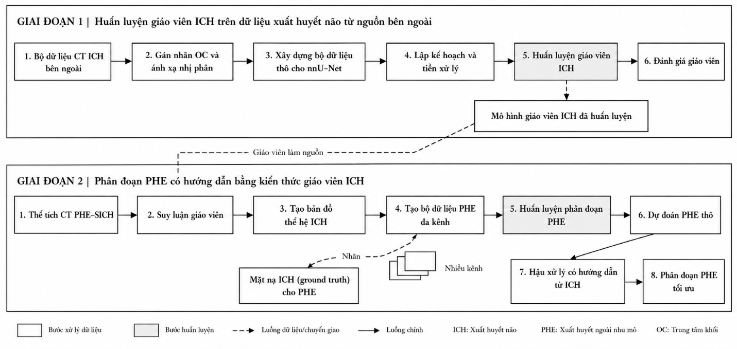
Hình 2.1. Quy trình thực nghiệm tổng quát gồm baseline CT-only, ICH teacher prior và pseudo-prior control.

2.2. Tiền xử lý và biểu diễn input
Các thí nghiệm chính sử dụng nnU-Net 3d_fullres, trong đó framework tự động chuẩn hóa spacing, crop vùng foreground, chọn patch size và batch size phù hợp với dữ liệu. Ở baseline, đầu vào chỉ gồm ảnh CT. Ở nhánh teacher-prior, đầu vào được mở rộng bằng ICH probability/mask và distance transform từ vùng xuất huyết do teacher dự đoán. Ở nhánh pseudo-prior, prior không đến từ teacher mà được sinh trực tiếp từ CT bằng ngưỡng HU, nội bộ Otsu và morphology.
Bảng 2.1. Ma trận cơ sở phương pháp và quyết định thực nghiệm
Thành phần | Cơ sở lựa chọn | Rủi ro | Quyết định áp dụng
nnU-Net 3d_fullres | Tự cấu hình tốt cho phân đoạn y sinh 3D | Phụ thuộc split nhỏ, train tốn thời gian | Dùng làm backbone chính cho PHE
ICH teacher | PHE thường nằm quanh vùng xuất huyết | PHE không trùng ICH, prior có thể gây lệch | Train trên Instance2022 + Seg-CQ500 rồi predict trên PHE-SICH
Distance prior | Mã hóa khoảng cách từ vùng ICH tới mô lân cận | Nếu prior sai, distance cũng sai theo | So sánh binary prior với probability/distance prior
Pseudo-ICH prior | Kiểm tra liệu prior từ CT có đủ thay thế teacher | Heuristic HU có thể bắt nhầm xương/vôi hóa | Dùng làm đối chứng pseudo-prior gốc/cải tiến
Postprocess | Loại nhiễu đảo nhỏ, giảm FP | Có thể xóa mất PHE nhỏ | Chỉ dùng khi không làm giảm Dice/sensitivity

2.3. Các nhóm thí nghiệm
Nhóm thứ nhất là PHE-only, dùng CT làm đầu vào để xác định baseline không sử dụng ICH prior. Nhóm thứ hai là teacher-prior: mô hình ICH teacher được huấn luyện trên dữ liệu ngoài, sau đó sinh prior cho mô hình PHE downstream. Nhóm thứ ba là pseudo-prior: prior được tạo trực tiếp từ CT để kiểm tra liệu lợi ích của prior phụ thuộc vào teacher hay chủ yếu đến từ tín hiệu cường độ ảnh.
Bảng 2.2. Cấu hình các thí nghiệm chính được trình bày trong báo cáo
Thiết lập | Vai trò | Đầu vào | Cấu hình chính | Mục đích
Baseline CT-only | PHE baseline | CT only | nnU-Net 3d_fullres, 250 epochs | Mốc so sánh chính cho PHE-only
ICH teacher cải tiến | ICH teacher | External CT + ICH mask | Instance2022 + Seg-CQ500, 250 epochs | Sinh ICH probability/mask để làm prior
Teacher-prior cải tiến | Teacher-prior PHE | CT + ICH probability + distance prior | nnU-Net 3d_fullres, 250 epochs | Kiểm tra prior từ teacher có cải thiện PHE không
Pseudo-prior cải tiến | Pseudo-prior PHE | Brain CT + subdural CT + pseudo-ICH probability + distance | CT threshold 55 HU, local Otsu, morphology, 250 epochs | Đối chứng CT-only, không dùng ICH teacher

Bảng 2.3. Nguồn số liệu và hình ảnh được dùng để lập báo cáo
Nhóm kết quả | Nguồn tổng hợp | Nội dung sử dụng
PHE-only baseline | Bảng tổng hợp metric và file summary từ thí nghiệm PHE-only | Dice, IoU, FP/FN/TP baseline
ICH teacher | Log huấn luyện, metric đánh giá và hình QC của mô hình ICH teacher | Metric ICH teacher và hình QC
Teacher-prior PHE | Bảng kết quả downstream và hình QC prior trên PHE-SICH | Prior QC, progress plot và metric downstream
Pseudo-prior PHE | Bảng kết quả pseudo-prior, detection summary và per-case analysis | Metric raw/post, detection summary, per-case Dice và progress plot

2.4. Chỉ số đánh giá
Chỉ số chính là Dice và IoU vì cả hai phản ánh mức độ overlap giữa mask dự đoán và mask chuẩn. Dice nhạy với overlap tổng thể, còn IoU nghiêm ngặt hơn khi vùng giao nhỏ. Ngoài ra, FP, FN và TP ở voxel-level được dùng để hiểu mô hình đang over-phân đoạn hay under-phân đoạn.
Dice = 2TP / (2TP + FP + FN). IoU = TP / (TP + FP + FN). Trong bài toán PHE nhỏ, một mô hình có Dice tương tự vẫn có thể khác nhau đáng kể về FP/FN; do đó báo cáo không chỉ nhìn một chỉ số đơn lẻ.
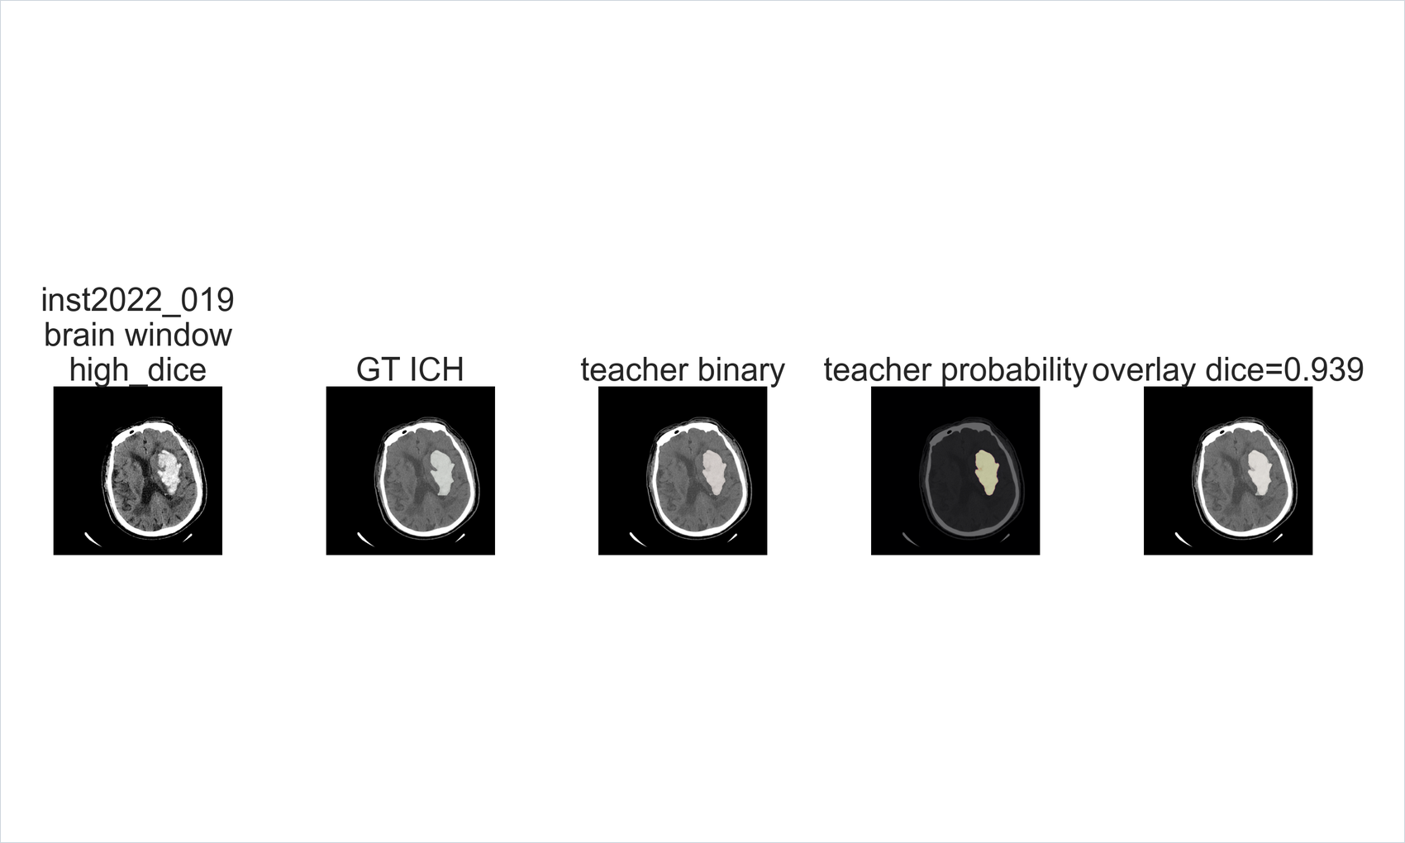
Hình 2.2. Minh họa QC ICH teacher trên ca có Dice cao.
Ảnh QC giúp kiểm tra trực quan rằng teacher học được vùng xuất huyết thay vì chỉ tối ưu số liệu.
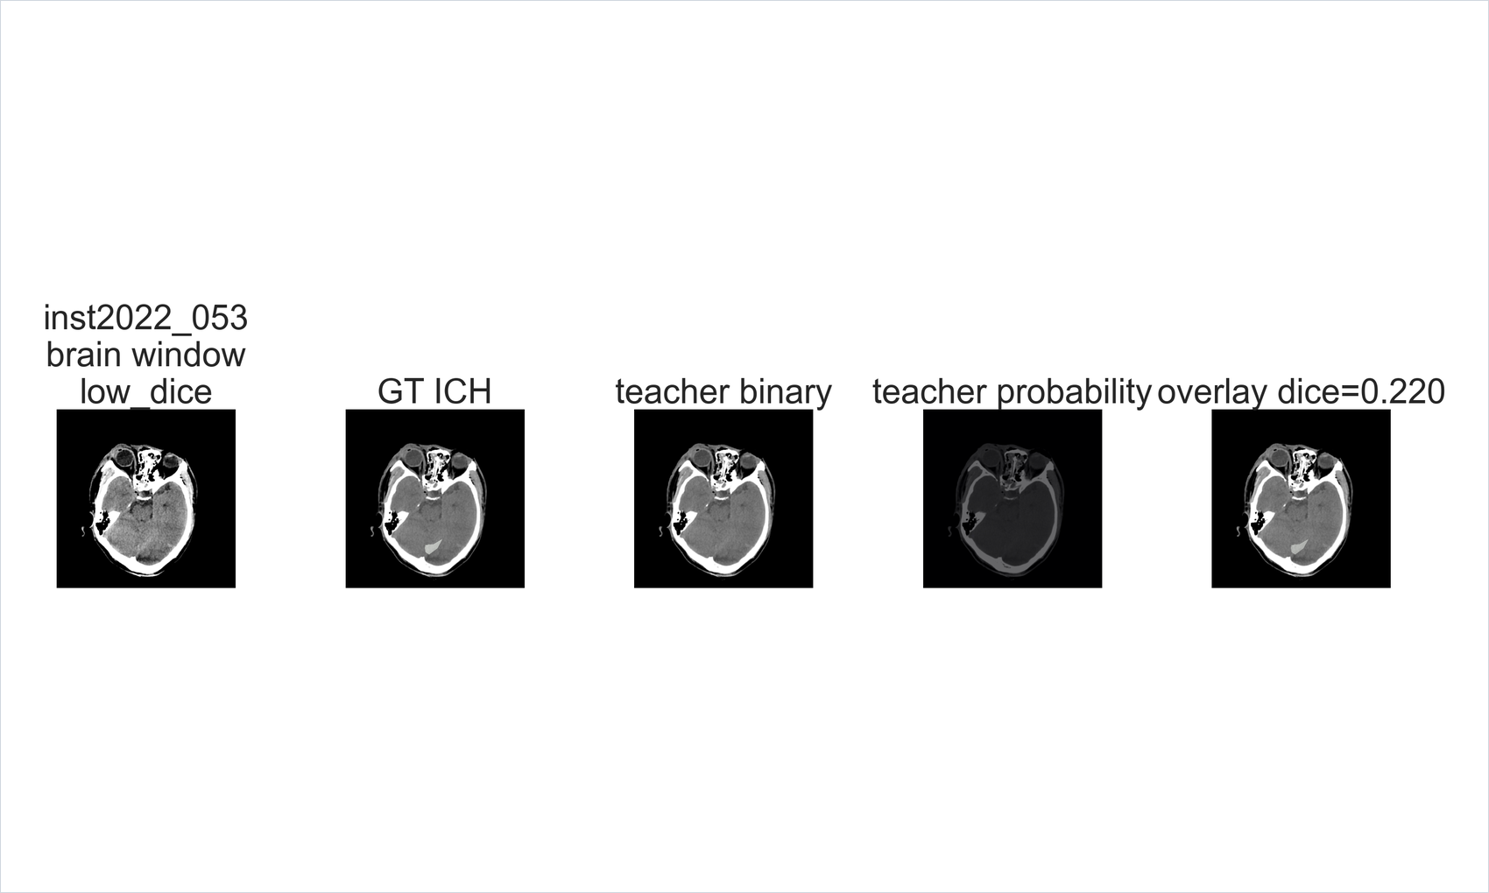
Hình 2.3. Minh họa QC ICH teacher trên ca khó hoặc Dice thấp.
Việc đưa cả ca tốt và ca khó vào báo cáo giúp phần đánh giá cân bằng hơn, tránh chỉ chọn hình đẹp.
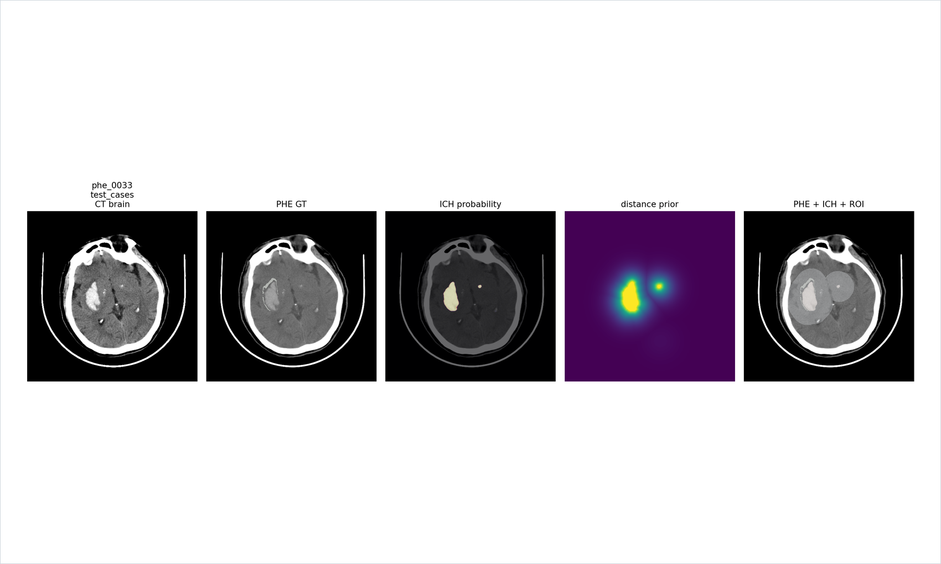
Hình 2.4. ICH prior do teacher sinh trên PHE-SICH.
Prior này được dùng như kênh phụ cho mô hình PHE downstream trong nhánh teacher-prior.
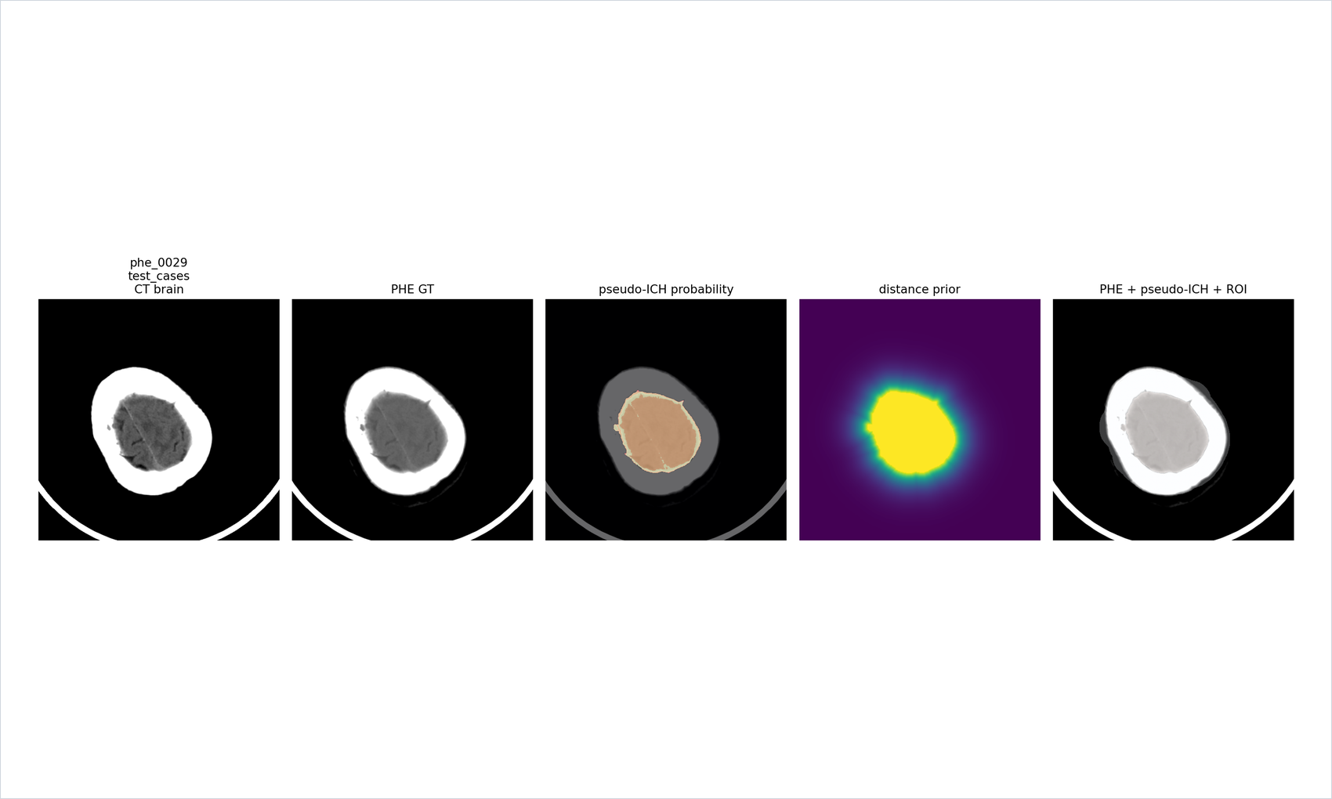
Hình 2.5. Pseudo-ICH prior sinh trực tiếp từ CT.
Ảnh cho thấy prior CT-only có thể tạo vùng gợi ý quanh xuất huyết, nhưng vẫn có nguy cơ bắt nhiễu hoặc lệch so với mask lâm sàng.

CHƯƠNG 3. THỰC NGHIỆM VÀ ĐÁNH GIÁ KẾT QUẢ

3.1. Kết quả nhóm PHE-only
Bảng 3.1. Kết quả các backbone PHE-only trên test split
Thiết lập | Mô hình | Dice mean | IoU mean | Nhận xét
Baseline CT-only | nnU-Net 3d_fullres | 0.3941 | 0.2710 | Mốc PHE-only chính
MedNeXt-S | MedNeXt-S | 0.3627 | 0.2390 | Chưa vượt nnU-Net
MedNeXt-M | MedNeXt-M | 0.3600 | 0.2356 | Model lớn hơn nhưng chưa cải thiện
DynUNet | DynUNet | 0.3430 | 0.2242 | Thấp hơn nnU-Net
SwinUNETR | SwinUNETR | 0.1163 | 0.0668 | Không phù hợp setting hiện tại
ResidualUNet3D | ResidualUNet3D | 0.2161 | 0.1294 | Tốt hơn SwinUNETR nhưng còn thấp

Trong nhóm PHE-only, baseline nnU-Net 3d_fullres là mốc ổn định nhất, đạt Dice mean 0,3941 và IoU mean 0,2710. MedNeXt và DynUNet có kết quả gần nhưng chưa vượt mốc này. SwinUNETR và ResidualUNet3D, triển khai trong nhóm đối chứng custom/MONAI, thấp hơn rõ rệt, cho thấy việc đổi backbone đơn thuần chưa giải quyết được khó khăn cốt lõi của PHE phân đoạn trong bối cảnh dữ liệu nhỏ.

3.2. Kết quả ICH teacher
Bảng 3.2. So sánh ICH teacher ICH teacher gốc và ICH teacher cải tiến
Thiết lập | Dice mean | Dice median | IoU/Jaccard | Precision | Recall | Volume abs error
ICH teacher gốc | 0.7330 | 0.8548 | 0.6211 | 0.7562 | 0.7598 | 4.117 ml
ICH teacher cải tiến | 0.7758 | 0.8581 | 0.6644 | 0.8107 | 0.7739 | 3.141 ml
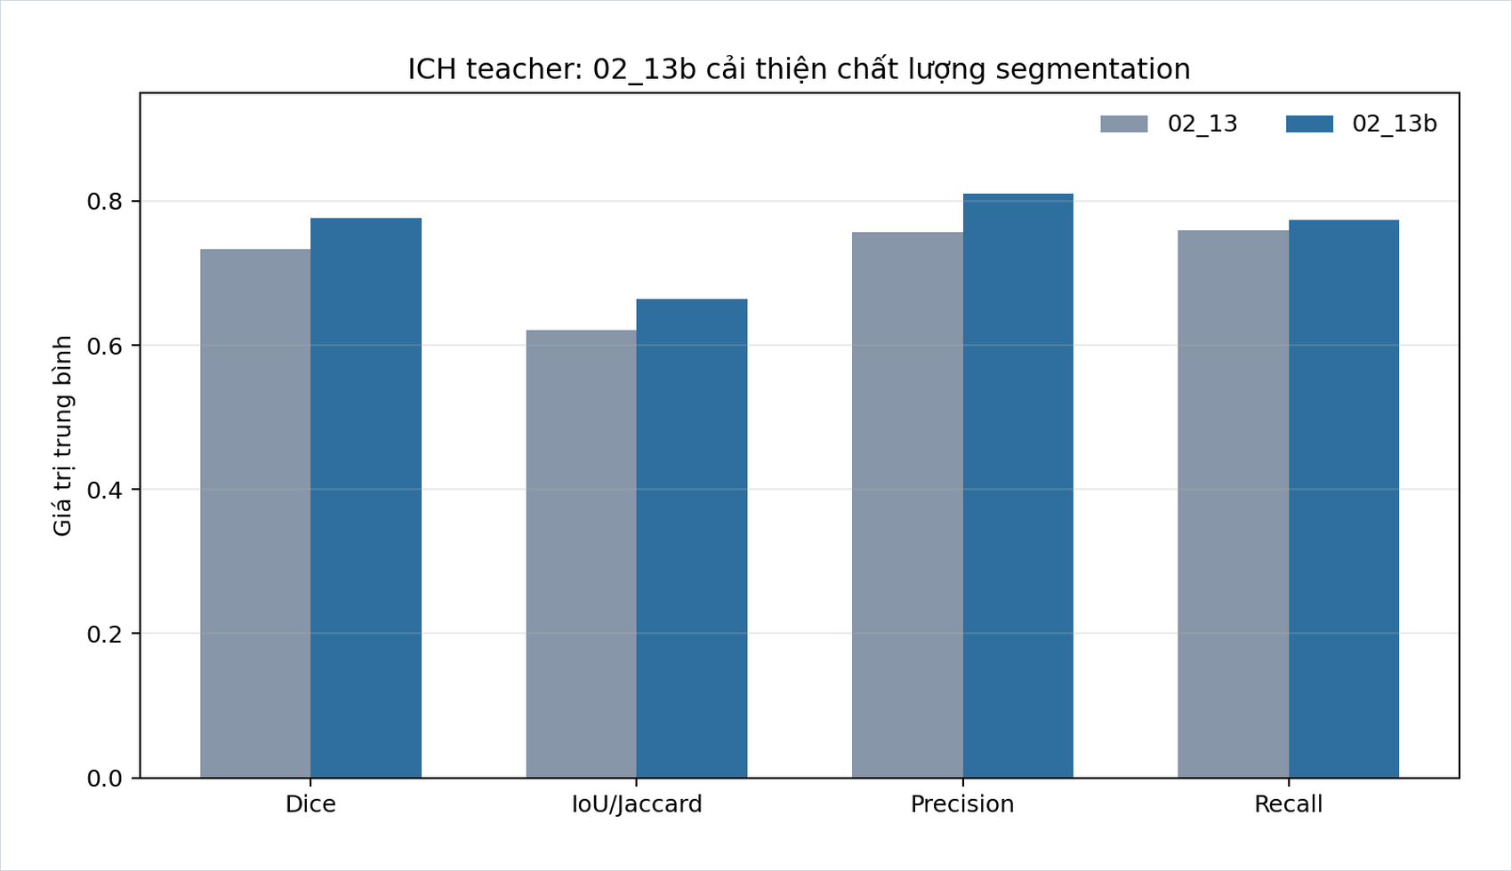
Hình 3.1. So sánh các chỉ số overlap của ICH teacher ICH teacher gốc và ICH teacher cải tiến.
Mô hình ICH teacher cải tiến làm tăng Dice mean, IoU/Jaccard và precision, đồng thời giảm sai số thể tích tuyệt đối từ 4,117 ml xuống 3,141 ml.
Kết quả cho thấy cải tiến ở stage ICH teacher là rõ ràng: Dice mean tăng từ 0,7330 lên 0,7758, precision tăng từ 0,7562 lên 0,8107 và volume abs error giảm. Tuy nhiên, đây mới là cải thiện ở bài toán ICH. Câu hỏi quan trọng hơn là cải thiện này có giúp downstream PHE hay không.

3.3. Kết quả PHE downstream
Bảng 3.3. Chỉ số overlap của các nhánh PHE downstream trên test split chính
Thiết lập | Nhóm | Đầu vào | Dice mean | Dice median | IoU mean | Nhận xét
Baseline CT-only | PHE-only | CT only | 0.3941 | 0.3638 | 0.2710 | Baseline nnU-Net mạnh nhất trong nhóm PHE-only
Teacher-prior gốc | Teacher prior | CT + binary ICH prior | 0.3999 | 0.5021 | 0.2750 | Tăng median rõ nhưng FP tăng
Teacher-prior cải tiến | Teacher prior | CT + ICH probability + distance | 0.3974 | 0.4560 | 0.2686 | Teacher tốt hơn nhưng PHE chưa tăng
Pseudo-prior gốc | Pseudo-prior | CT + pseudo-ICH probability + distance | 0.3995 | 0.3699 | 0.2725 | Pseudo-prior từ CT cho kết quả tương đương teacher prior
Pseudo-prior cải tiến | Pseudo-prior | Brain/subdural CT + pseudo-prior | 0.3978 | 0.4339 | 0.2769 | IoU/median tốt hơn 19 nhưng over-phân đoạn tăng
Bảng 3.4. Phân rã lỗi voxel-level của các nhánh PHE downstream
Thiết lập | FP mean | FN mean | TP mean | Diễn giải nhanh
Baseline CT-only | 1455.2 | 1127.2 | 1324.8 | Cân bằng hơn
Teacher-prior gốc | 1876.0 | 1033.5 | 1418.5 | FP tăng vừa
Teacher-prior cải tiến | 1513.8 | 1196.4 | 1255.6 | Cân bằng hơn
Pseudo-prior gốc | 1354.5 | 1157.5 | 1294.5 | Cân bằng hơn
Pseudo-prior cải tiến | 2324.5 | 899.9 | 1552.1 | FP cao
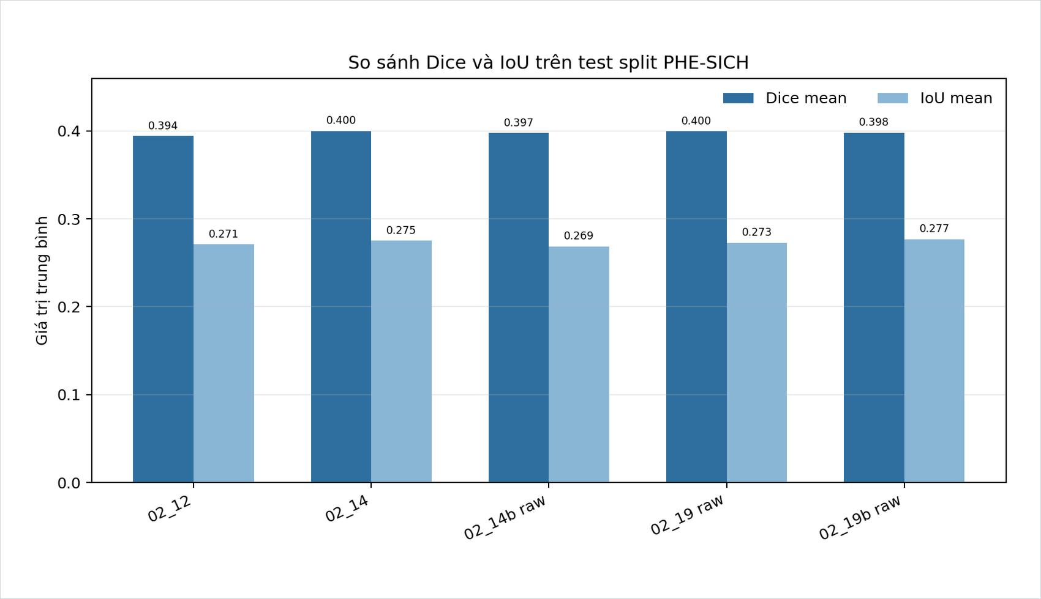
Hình 3.2. So sánh Dice mean và IoU mean giữa các nhánh PHE chính.
Các biến thể có prior chỉ nhỉnh hơn hoặc tương đương baseline; khoảng cách nhỏ nên chưa đủ để kết luận prior tạo bước nhảy mạnh.
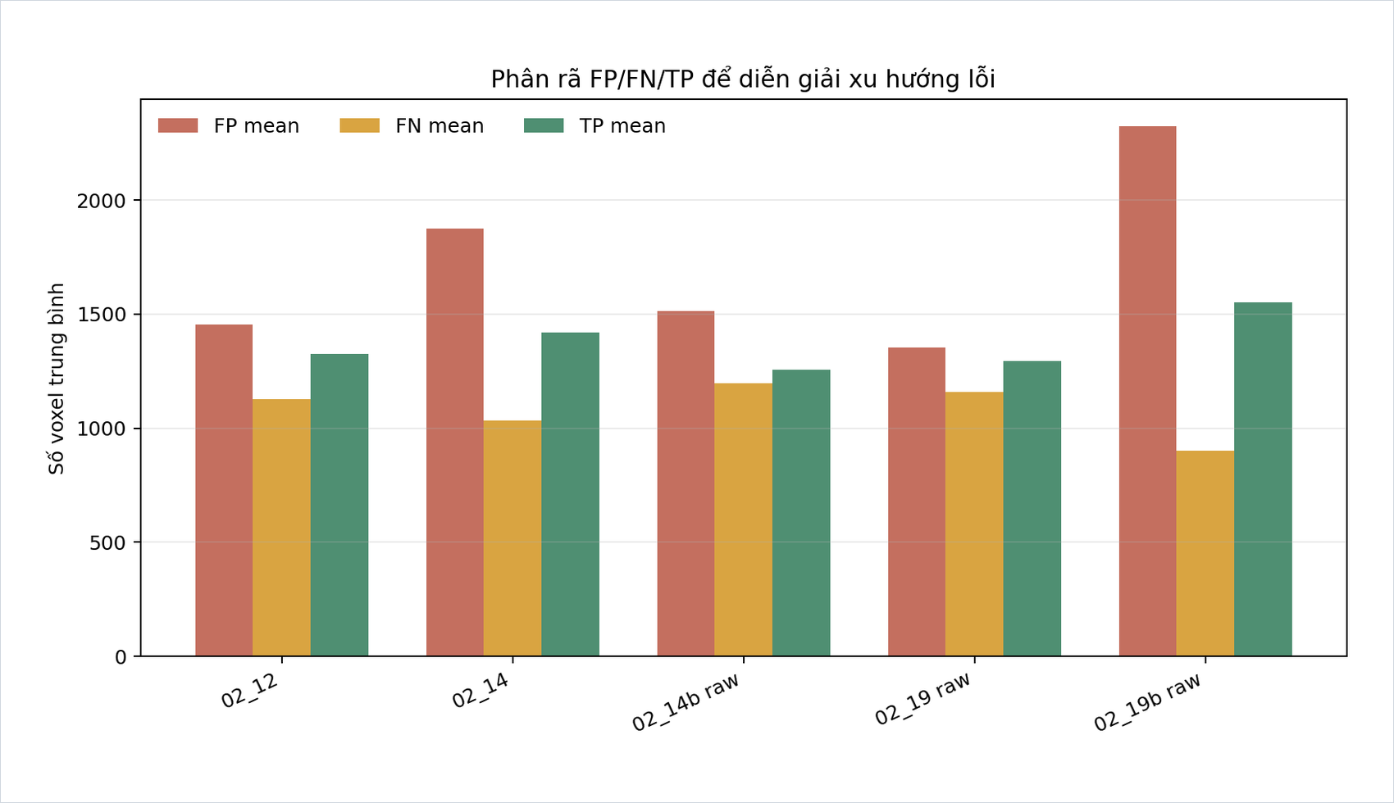
Hình 3.3. Phân rã FP/FN/TP của các nhánh PHE chính.
Nhánh pseudo-prior cải tiến làm tăng TP và giảm FN, nhưng FP cũng tăng mạnh, cho thấy xu hướng over-phân đoạn.
So với baseline CT-only, teacher-prior dạng binary làm Dice mean tăng rất nhẹ từ 0,3941 lên 0,3999 và Dice median tăng từ 0,3638 lên 0,5021. Điều này cho thấy ICH prior giúp một số ca ổn định hơn, nhưng FP mean cũng tăng từ 1455,2 lên 1876,0 voxel.
Nhánh teacher-prior cải tiến sử dụng teacher tốt hơn và prior mềm hơn, nhưng PHE Dice không tăng tương ứng. FP giảm so với teacher-prior binary, nhưng FN tăng, tức mô hình trở nên bảo thủ hơn và bỏ sót nhiều vùng PHE hơn. Kết quả này gợi ý rằng chất lượng ICH teacher không phải nút thắt duy nhất; cách chuyển thông tin ICH sang bài toán PHE mới là yếu tố cần tối ưu.
Hai nhánh pseudo-prior là đối chứng quan trọng. Pseudo-prior gốc đạt Dice mean 0,3995, gần bằng teacher-prior binary, trong khi không dùng teacher external. Pseudo-prior cải tiến có IoU mean cao nhất trong bảng là 0,2769 và median Dice tốt hơn pseudo-prior gốc, nhưng FP mean tăng lên 2324,5. Như vậy, pseudo-prior có tín hiệu, nhưng cần kiểm soát over-phân đoạn.

3.4. Phân tích theo từng case và hậu xử lý
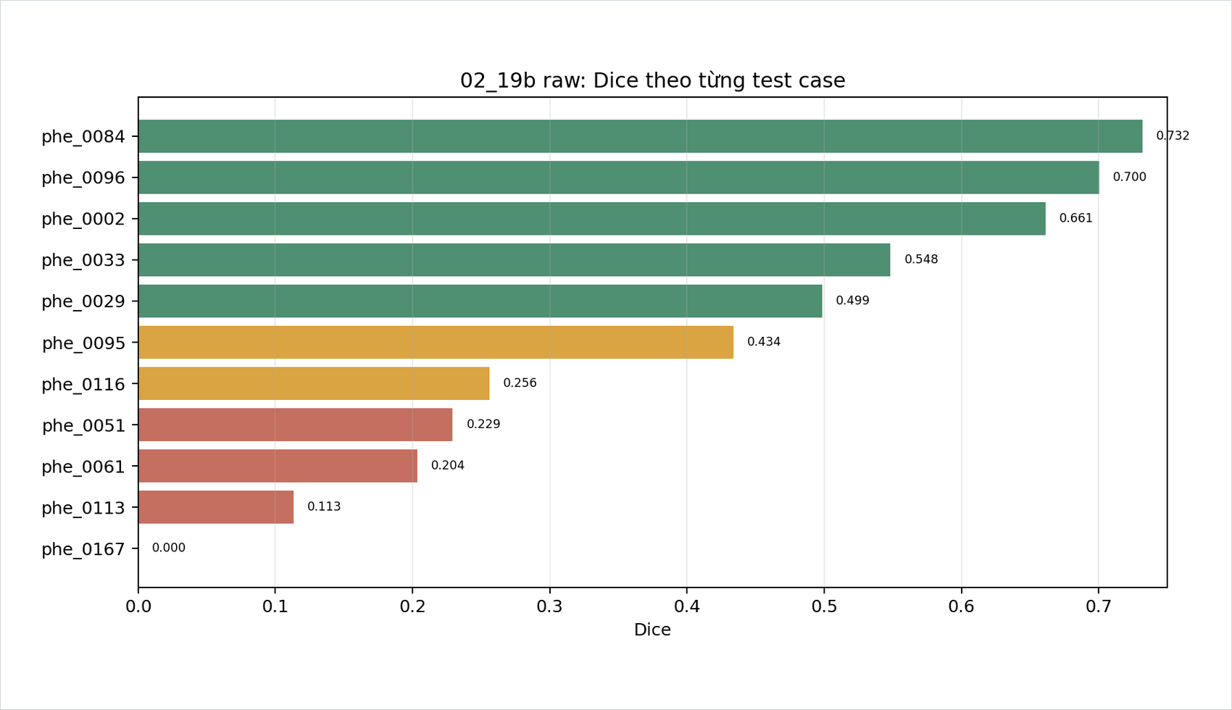
Hình 3.4. Dice theo từng test case của Pseudo-prior cải tiến.
Chênh lệch giữa các case rất lớn: một số ca đạt trên 0.6, trong khi các ca nhỏ hoặc khó có Dice thấp, kéo giảm trung bình chung.

Bảng 3.5. Detection-level summary của Pseudo-prior cải tiến ở ngưỡng thể tích dự đoán 0.5 ml
Cohort | n | TP | FN | Sensitivity | GT mean ml | Pred mean ml
Toàn bộ test | 11 | 11 | 0 | 1.0000 | 2.867 | 4.351
PHE nhỏ <= 5 ml | 8 | 8 | 0 | 1.0000 | 1.452 | 3.891
PHE > 5 ml | 3 | 3 | 0 | 1.0000 | 6.639 | 5.579

Bảng 3.6. Best/worst test case của Pseudo-prior cải tiến theo Dice
Nhóm | Case | Dice | IoU | FP | FN | TP
Khó nhất | phe_0167 | 0.0000 | 0.0000 | 1396 | 1185 | 0
Khó nhất | phe_0113 | 0.1132 | 0.0600 | 3662 | 6 | 234
Khó nhất | phe_0061 | 0.2036 | 0.1133 | 2770 | 47 | 360
Tốt nhất | phe_0084 | 0.7321 | 0.5775 | 1017 | 565 | 2162
Tốt nhất | phe_0096 | 0.7002 | 0.5387 | 3477 | 1087 | 5329
Tốt nhất | phe_0002 | 0.6611 | 0.4938 | 627 | 518 | 1117

Kết quả per-case cho thấy PHE phân đoạn chịu ảnh hưởng mạnh bởi đặc điểm từng bệnh nhân. Các ca PHE nhỏ dễ bị Dice thấp dù sai lệch thể tích tuyệt đối không quá lớn. Ngược lại, một số ca có vùng PHE rõ và liên quan không gian tốt với ICH đạt Dice cao hơn. Điều này giải thích vì sao median, mean và FP/FN cần được đọc cùng nhau.
Ở nhánh pseudo-prior cải tiến, nhóm ca tốt nhất có Dice quanh 0,55-0,66, chứng minh mô hình có khả năng bắt được vùng PHE khi tín hiệu CT và prior tương đối phù hợp. Ngược lại, các ca khó có Dice thấp do hai kiểu lỗi: dự đoán lan rộng tạo FP lớn hoặc bỏ sót vùng PHE nhỏ tạo FN đáng kể. Vì vậy, cải thiện tiếp theo không chỉ nằm ở backbone mà còn ở prior, loss và hậu xử lý theo kích thước tổn thương.
Hậu xử lý không phải lúc nào cũng cải thiện. Với Pseudo-prior gốc, postprocess làm Dice mean giảm mạnh và xóa mất nhiều ca PHE nhỏ. Với Pseudo-prior cải tiến, light postprocess an toàn hơn nhưng vẫn không vượt raw output. Vì vậy, trong báo cáo này, raw output được xem là kết quả chính khi so sánh các nhánh.

3.5. Diễn giải khoa học
Kết quả tổng hợp dẫn tới ba nhận định. Thứ nhất, nnU-Net 3d_fullres là baseline hợp lý cho PHE-SICH trong điều kiện dữ liệu nhỏ. Thứ hai, ICH teacher có thể được cải thiện rõ ràng, nhưng cải thiện teacher không tự động chuyển thành cải thiện PHE. Thứ ba, prior quanh ICH là ý tưởng hợp lý về mặt giải phẫu, nhưng cần thiết kế sao cho mô hình học vùng quanh máu tụ thay vì học lại chính vùng máu tụ.
Do đó, hướng trình bày chặt chẽ nhất là mô tả pipeline teacher-prior như một giả thuyết có cơ sở giải phẫu, đồng thời dùng pseudo-prior như đối chứng để kiểm tra nguồn gốc của tín hiệu prior. Cách trình bày này trung thực hơn việc chỉ chọn cấu hình có số cao nhất, vì nó thể hiện rõ giới hạn chuyển giao từ ICH phân đoạn sang PHE phân đoạn.
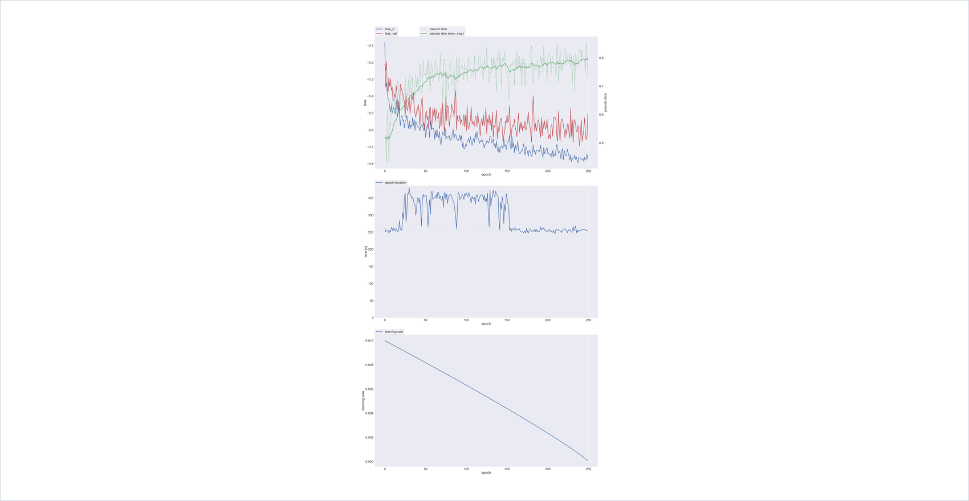
Hình 3.5. Progress plot huấn luyện nnU-Net cho ICH teacher ICH teacher cải tiến.
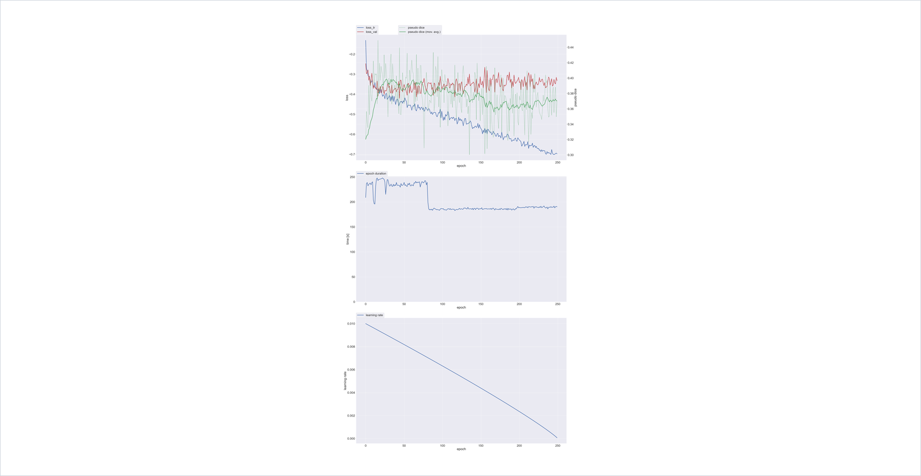
Hình 3.6. Progress plot huấn luyện nnU-Net cho PHE downstream Teacher-prior cải tiến.
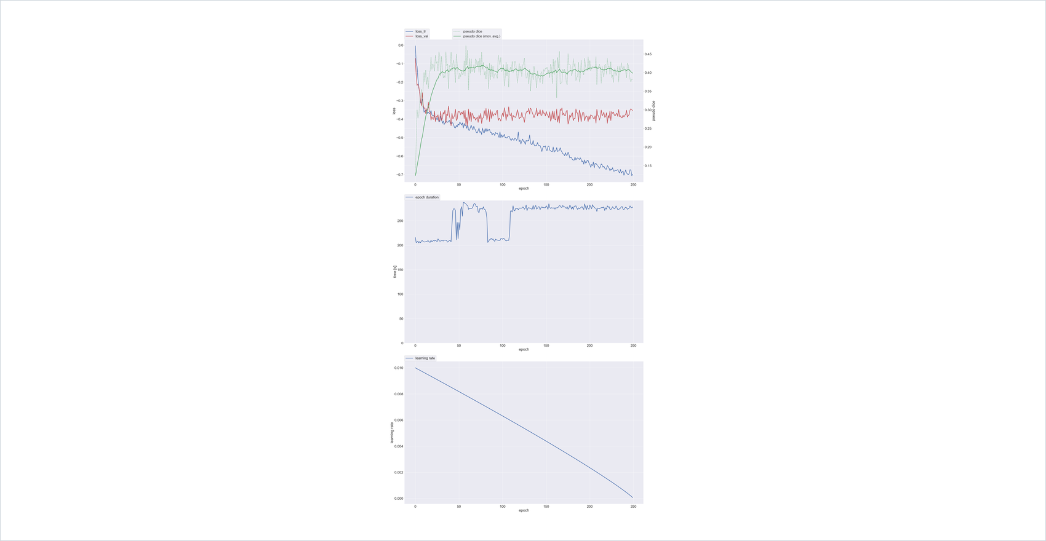
Hình 3.7. Progress plot huấn luyện nnU-Net cho pseudo-prior Pseudo-prior cải tiến.
Bảng 3.7. Nhận xét rủi ro và hướng cải thiện
Vấn đề | Bằng chứng từ kết quả | Hướng xử lý tiếp theo
Dữ liệu nhỏ và split nhạy | Test chỉ 11 ca, Dice biến thiên mạnh theo từng case | Chạy k-fold hoặc external validation nếu có thêm dữ liệu
Prior gây over-phân đoạn | Pseudo-prior cải tiến tăng TP nhưng FP mean tăng lên 2324.5 | Regularization, threshold tuning trên validation, hoặc loss phạt FP
Teacher tốt hơn nhưng downstream chưa tốt hơn | ICH teacher cải tiến cải thiện ICH nhưng Teacher-prior cải tiến không tăng PHE Dice | Thiết kế ring/distance prior tập trung vùng quanh ICH thay vì vùng ICH
Postprocess làm mất PHE nhỏ | Pseudo-prior gốc postprocess làm median Dice về 0.0 | Tách rule cho PHE nhỏ, hoặc học postprocess theo validation

KẾT LUẬN
Báo cáo đã xây dựng và đánh giá một pipeline phân đoạn PHE trên CT sọ não với ba hướng chính: baseline PHE-only, teacher-prior và pseudo-prior. Kết quả cho thấy nnU-Net CT-only là baseline mạnh và ổn định trong phạm vi dữ liệu hiện tại. ICH teacher cải tiến đạt kết quả tốt hơn teacher gốc ở bài toán ICH, nhưng nhánh downstream PHE chưa cải thiện tương ứng.
Đối chứng pseudo-prior cho thấy prior sinh trực tiếp từ CT có thể đạt mức tương đương teacher-prior. Điều này không phủ nhận ý nghĩa của ICH teacher, mà chỉ ra rằng bottleneck hiện tại nằm ở cách biểu diễn và sử dụng prior cho PHE. Đặc biệt, pseudo-prior cải tiến cải thiện IoU mean và TP nhưng đi kèm FP cao, phản ánh xu hướng over-phân đoạn.
Hướng phát triển tiếp theo gồm: đánh giá k-fold để giảm phụ thuộc split, thiết kế ring prior quanh ICH, tối ưu postprocess riêng cho PHE nhỏ, thử loss cân bằng FP/FN và bổ sung tập kiểm thử ngoài. Trong phạm vi kết thúc môn, kết quả quan trọng nhất là đã xây dựng được một khung so sánh có đối chứng, có hình ảnh QC, có phân tích lỗi và có kết luận khoa học thay vì chỉ báo cáo một con số Dice.

TÀI LIỆU THAM KHẢO
[1] Ma D., Li C., Qiao L., Du T., Tang D., Ma Z., Grzegorzek M., Sun H. PHE-SICH-CT-IDS: A Benchmark CT Image Dataset for Evaluation Semantic Segmentation, Object Detection and Radiomic Feature Extraction of Perihematomal Edema in Spontaneous Intracerebral Hemorrhage. arXiv:2308.10521, 2023. Dataset: https://figshare.com/articles/dataset/PHE-SICH-CT-IDS/23957937.
[2] Isensee F., Jaeger P. F., Kohl S. A. A., Petersen J., Maier-Hein K. H. nnU-Net: a self-configuring method for deep learning-based biomedical image phân đoạn. Nature Methods, 18, 203-211, 2021. DOI: 10.1038/s41592-020-01008-z.
[3] Li X. et al. The state-of-the-art 3D anisotropic intracranial hemorrhage phân đoạn on non-contrast head CT: The INSTANCE challenge. arXiv:2301.03281, 2023.
[4] Siddiquee M. M. R., Yang D., He Y., Xu D., Myronenko A. Automated phân đoạn of intracranial hemorrhages from 3D CT. Frontiers in Neuroimaging, 2023. DOI: 10.3389/fnimg.2023.1157565.
[5] Cardoso M. J. et al. MONAI: An open-source framework for deep learning in healthcare. arXiv:2211.02701, 2022; Project MONAI: https://monai.io/.

